LEMBAR KOMITMEN & PEMBAGIAN KONTRIBUSI KELOMPOK Perencanaan Business Model Canvas (BMC) Produk Digital • Program Sekolah Berintegritas (SBI)

A. INFORMASI KELOMPOK
Nama Kelompok / Produk : SAIN-Edukit
Kelas / Program Keahlian : XII PPLG A
Tanggal Penyusunan : Rabu, 19 Agustus 2026

B. DEKLARASI INTEGRITAS & KEASLIAN IDE
- Perencanaan ide produk digital dan Business Model Canvas (BMC) ini disusun melalui hasil diskusi, pemikiran bersama, dan kerja sama anggota kelompok secara adil.
- Apabila rancangan ide ini mengadaptasi atau terinspirasi dari sumber lain, kami secara terbuka dan jujur mencantumkannya sebagai bentuk penghargaan terhadap hak cipta (anti-plagiarisme).

• Sumber Referensi / Inspirasi Ideasi Utama (bila ada):
Platform E-Commerce Affiliate (Shopee Affiliate Program & TikTok Shop Affiliate).
Kanal YouTube Agusleo Halim (Konsep Strategi Produk Digital & Funneling).

• Rencana Penggunaan Aset Digital (Mandiri / Open Source / Freepik / Canva / dll):
- Framework / Pemrograman Web: HTML, CSS, JavaScript / Tailwind CSS (Pengembangan Mandiri oleh Siswa PPLG).
- Aset Visual & UI/UX Design: Canva Free, Freepik (Free Commercial License), dan Iconify.
- Penyimpanan / Hosting: GitHub Pages / Vercel (Open Source / Free Tier).

C. MATRIKS PEMBAGIAN TANGGUNG JAWAB ANGGOTA (4 ORANG)
NO | NAMA LENGKAP SISWA | NIS | TANGGUNG JAWAB BLOK BMC | KOMITMEN OUTPUT SPESIFIK | PARAF
1 | Arin Febriana | 24.7.0946 | 1. Value Propositions  2. Customer Segments  3. Customer Relationships | 1. Merumuskan nilai keunggulan utama produk, penyediaan fitur kuis rekomendasi (Interactive Decision Helper), dan solusi uji produk berbasis edukasi  2. Menentukan target pengguna spesifik seperti pelajar, mahasiswa, dan orang tua  3. Merancang strategi komunikasi, layanan bantuan, dan penanganan ulasan pelanggan | 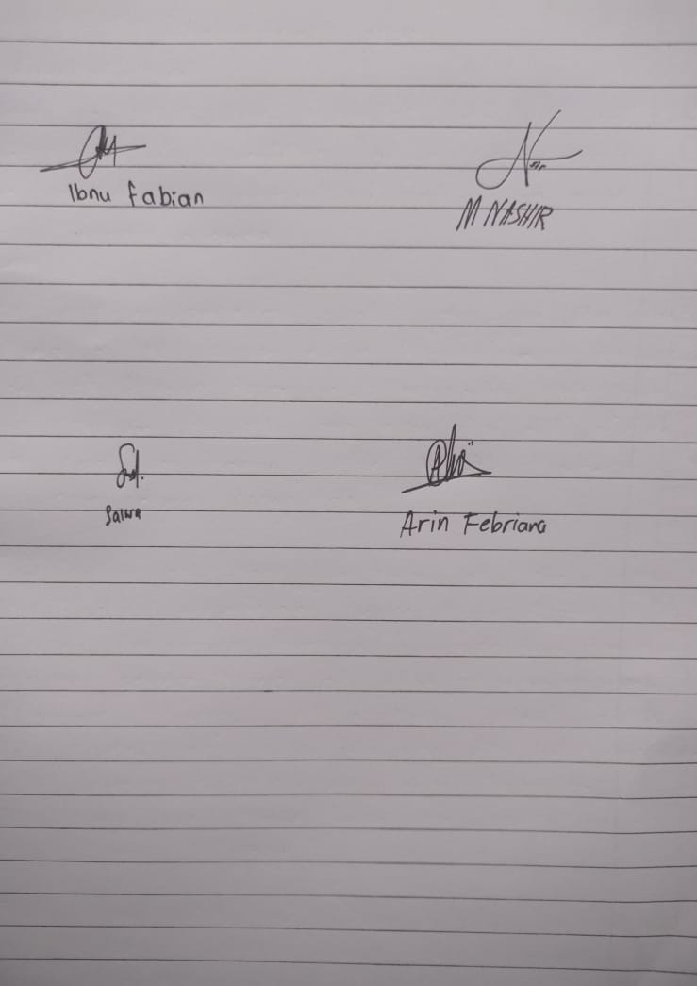
2 | Muh. Nashiruddin | 24.7.0961 | 4. Channels &  5. Key Activities | 4. Merancang media promosi dan saluran distribusi melalui Website Interaktif, TikTok, dan Shopee 5. Menyusun alur aktivitas utama pengembangan sistem web afiliasi, riset produk, dan pembuatan konten edukatif
3 | Ibnu Fabian P.P | 24.7.0957 | 6. Key Resources &  7. Key Partners | 6. Mengidentifikasi kebutuhan aset digital seperti source code web PPLG, domain, hosting, dan akun affiliate  7. Memetakan potensi kerja sama dengan seller terpercaya di Shopee/TikTok dan vendor produk edukasi (Key Partners).
4 | Salwa Khoirunnajah | 24.7.0968 | 8. Cost Structure &  9. Revenue Streams | 8. Mengkalkulasi estimasi biaya operasional digital, pemeliharaan web, dan pemasaran  9. Menganalisis proyeksi sumber pendapatan dari komisi link affiliate Shopee/TikTok

D. CATATAN REFLEKSI PENDAMPINGAN

Guru Mata Pelajaran,

Dita Susilawati, S.Kom
199101032025212052

